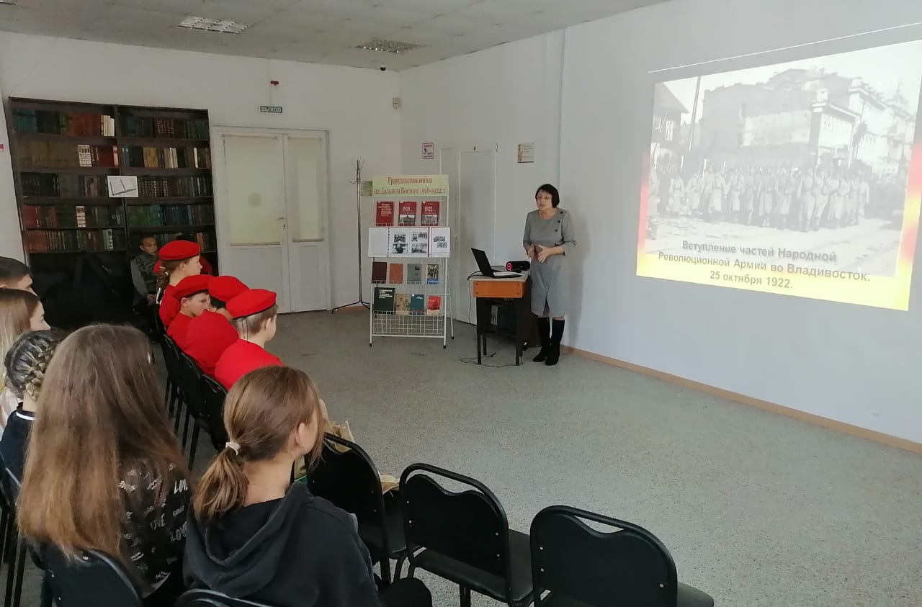
Час памяти «И в названьях улиц имена: человек, история, страна», прошедший в Центральной библиотеке 19 ноября, был посвящён 100–летию окончания Гражданской войны на Дальнем Востоке. Юнармейцы пополнили свои знания об этих сложных и трагических страницах истории нашей страны, больше узнали о Героях Гражданской войны, имена которых мы часто видим на табличках домов и улиц нашего города, познакомились с новой краеведческой литературой по этой теме.

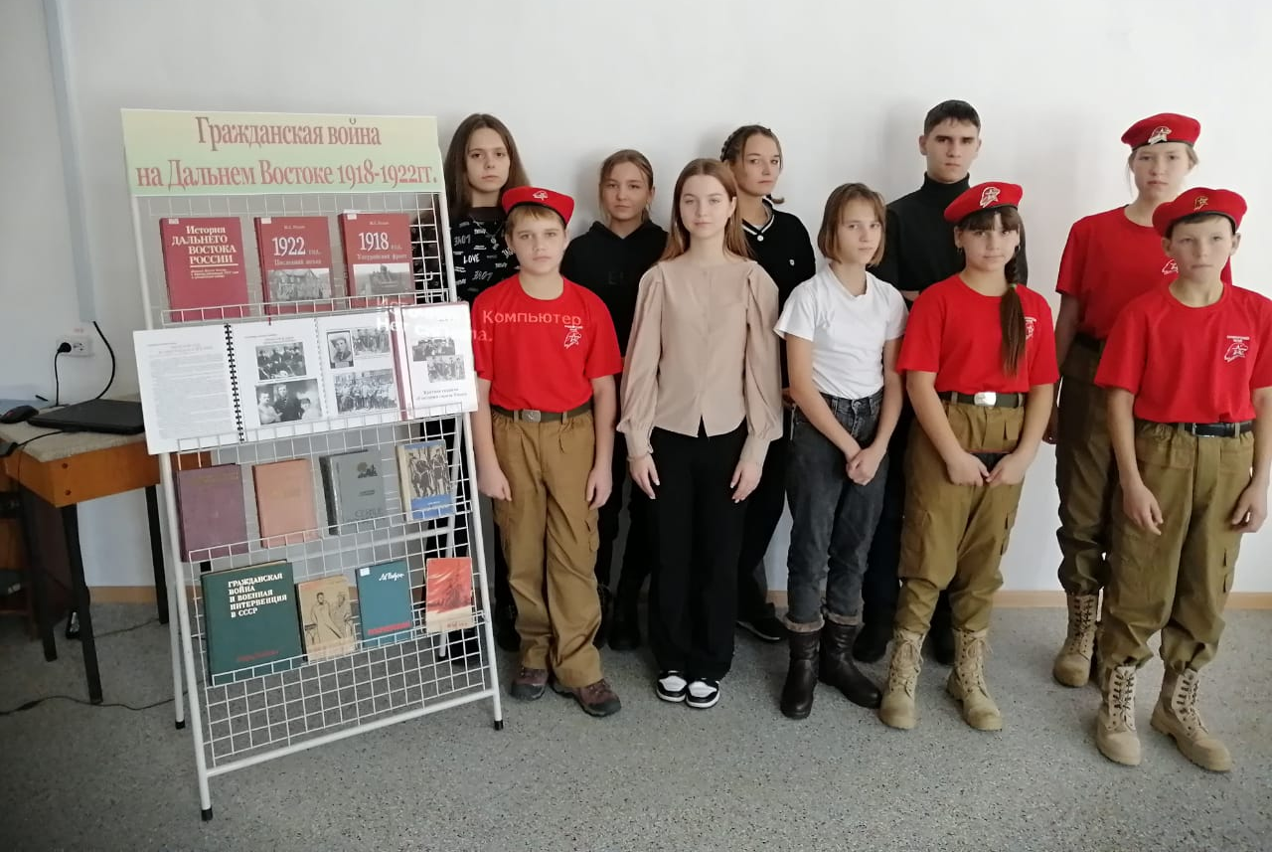

19 ноября, к Международному дню отказа от курения, в библиотеке-филиале №6 для детей поселка ЛДК и воспитанников детского реабилитационного центра «Надежда» повели час здоровья «Мифы и реальность». Ребятам рассказали о здоровом образе жизни и о том, что в настоящее время курение является самой распространённой из всех вредных привычек. Из мультфильма «Тайна едкого дыма» школьники узнали, что иикотин – один из самых опасных ядов. Он наносит вред не только самому курильщику, но и окружающим его людям, которые становятся пассивными курильщиками. В заключение мероприятия дети отвечали на вопросы интерактивной викторины, разгадали кроссворд и расшифровали фразу о здоровом образе жизни.
Для читателей библиотеки подготовили выставку «В плену вредных привычек», где представлены книги о здоровом образе жизни и буклеты, информирующие о вреде курения.
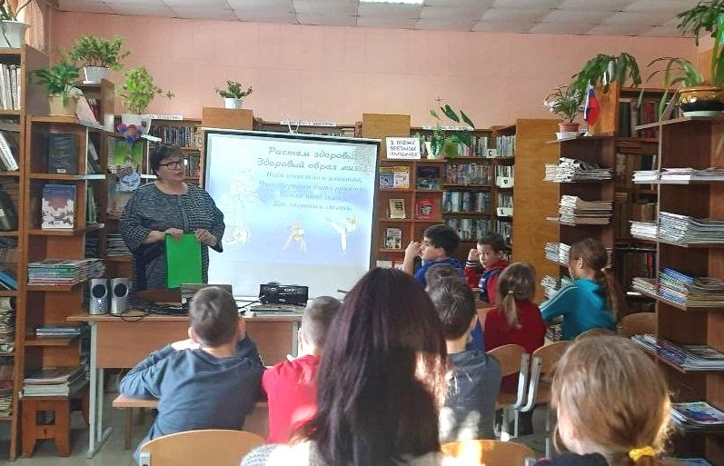

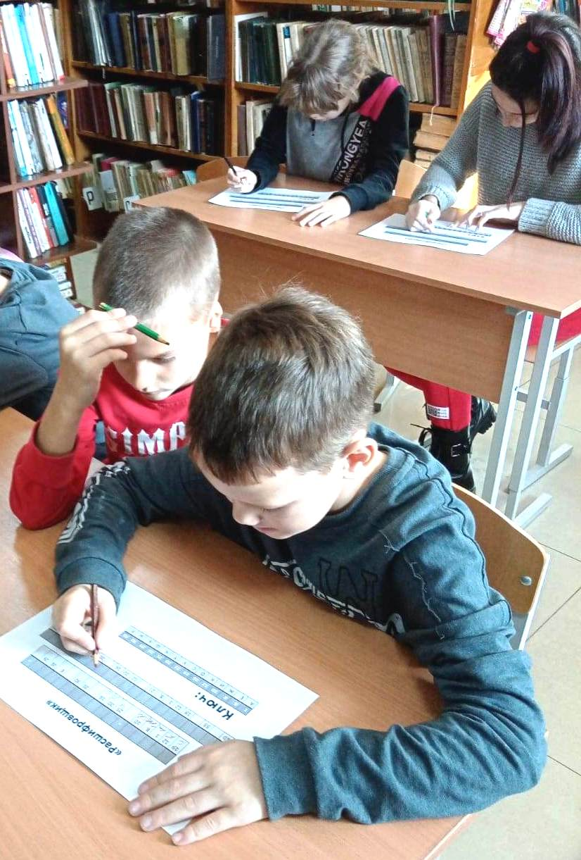
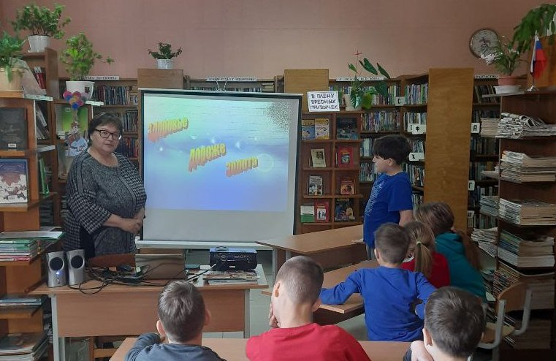

18 ноября в библиотеке-филиале № 6 (микрорайона ЛДК) для ребят старшей и подготовительной групп детского сада №12 прошел информационно-игровой час «Я - правознайка». В интересной и занимательной форме библиотекарь познакомила детей с основами прав, отраженных во «Всемирной декларации прав человека». Ребята посмотрели презентацию о декларации прав, а потом поиграли. Дети доставали рисунки из волшебного сундука и узнавали к какому праву он относится. Ребята узнали, что у всех людей есть не только права, но и обязанности. Играли в игры «Шляпа знакомств», «Назови ласково», «Продолжи пословицу», отгадывали загадки и выполняли задание «Сказка, сказка, помоги, о правах нам расскажи». В заключение мероприятия ребята познакомились с книгами с выставки «Права детей».
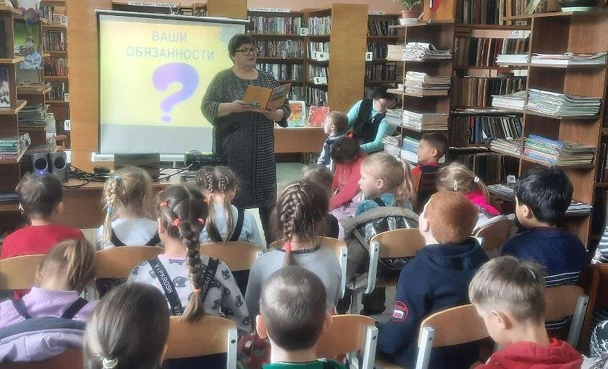

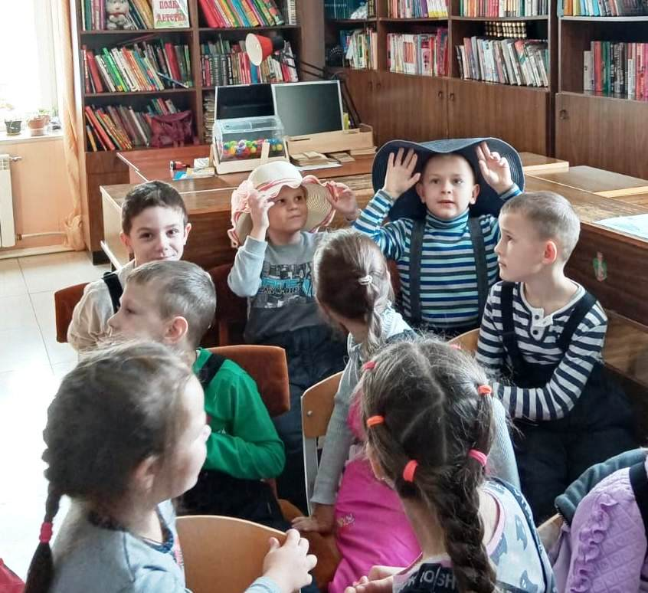
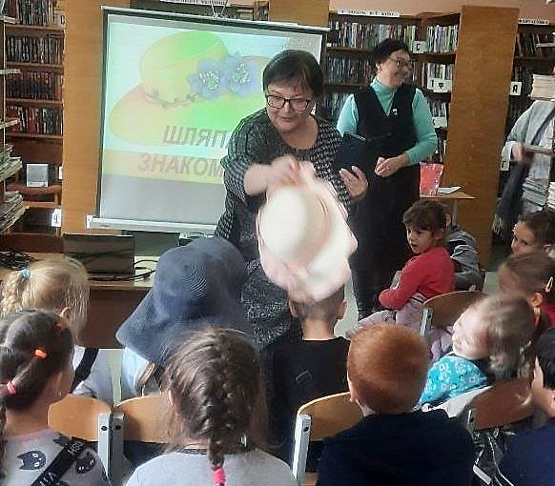
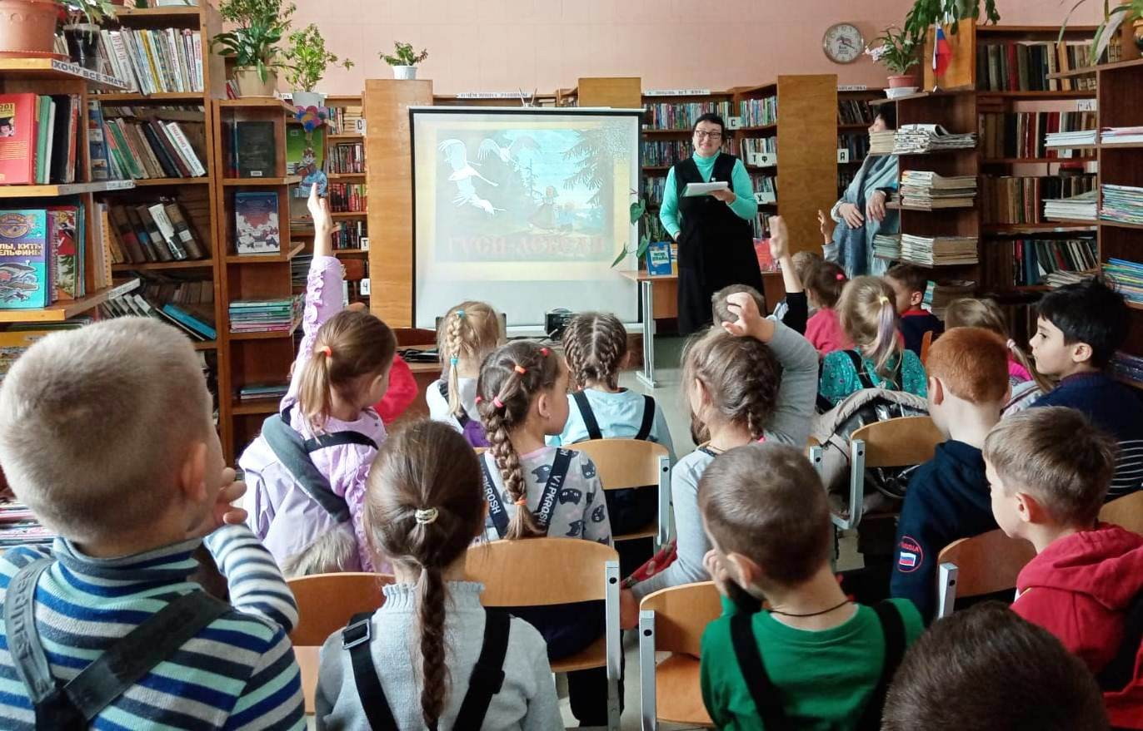

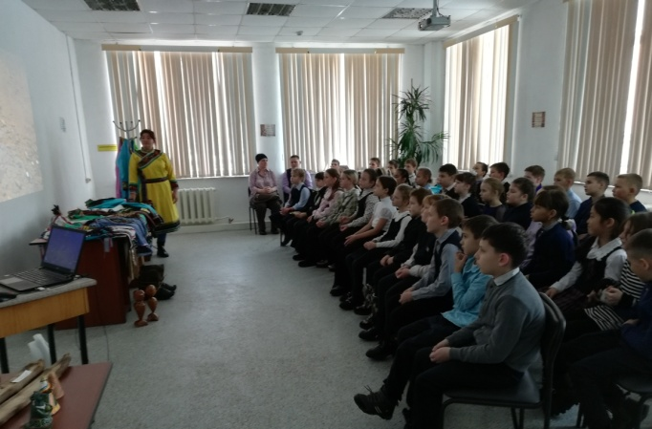
18 ноября в Центральной библиотеке г. Дальнереченска прошла встреча учащихся 3 и 6 классов школ N 2 и 6 с сотрудниками Национального парка "Удэгейская легенда". Ребята узнали много интересного о быте и культуре народа удэге. Сотрудники парка привезли с собой удэгейские костюмы, шаманский бубен, много амулетов и оберегов народа удэге, рассказали о жизни, обычаях удэгейского народа, даже разучили элементы удэгейского танца под звуки музыкального инструмента - кункай. Это уже не первая встреча сотрудников парка со школьниками в стенах городской библиотеки. Надеемся на дальнейшее сотрудничество!
P. S. В нашей библиотеке появилась литература о деятельности Национального парка "Удэгейская легенда". Спасибо сотрудникам Парка.

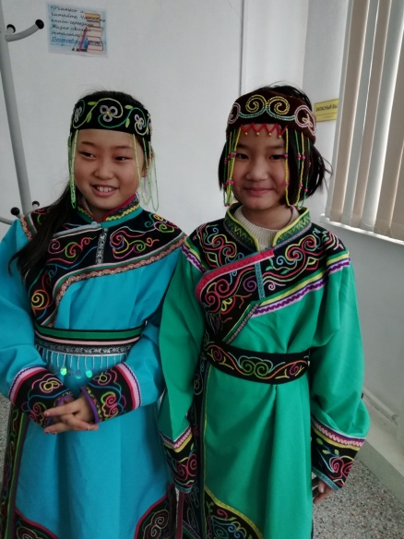
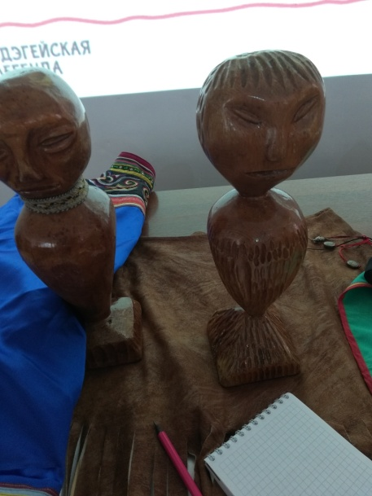

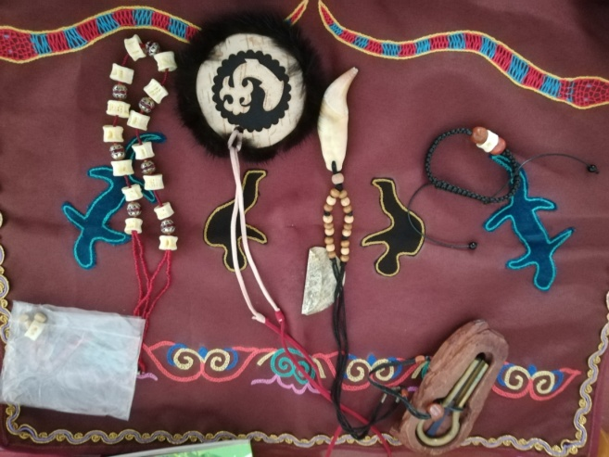
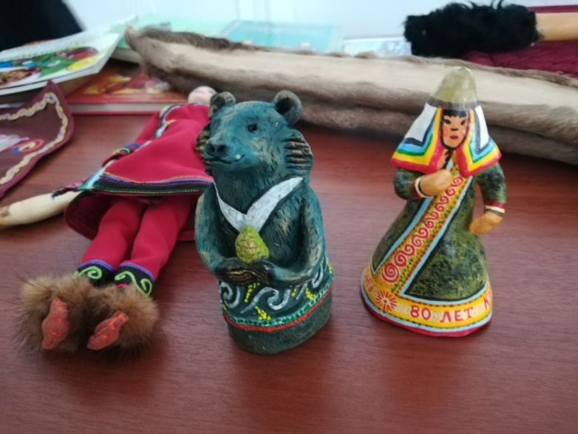
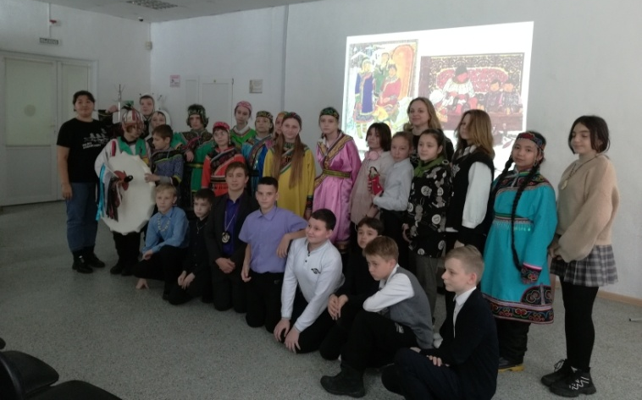

17-18 ноября в Центральной библиотеке г. Дальнереченска в рамках программы библиотечных познавательно-развлекательных часов «Дошколенок» для старших групп МБДОУ «Детский сад №7» и МБДОУ «ЦРР – Детский сад №5» были проведены громкие чтения и викторина «Зарядка для хвоста», посвященные 75-летию Г. Б. Остера. Ребята познакомились с творчеством писателя, вспомнили мультфильмы «Котенок Гав» и «38 попугаев», послушали «Вредные советы» Г. Остера, узнали, что есть такая наука «папамамалогия» и что она изучает.
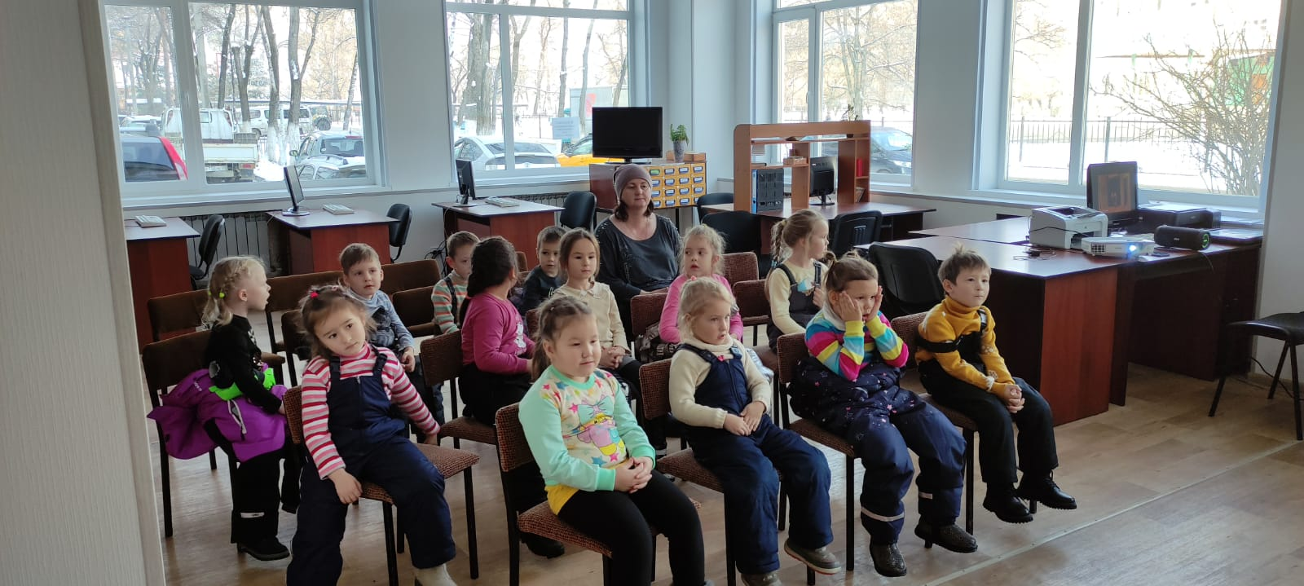

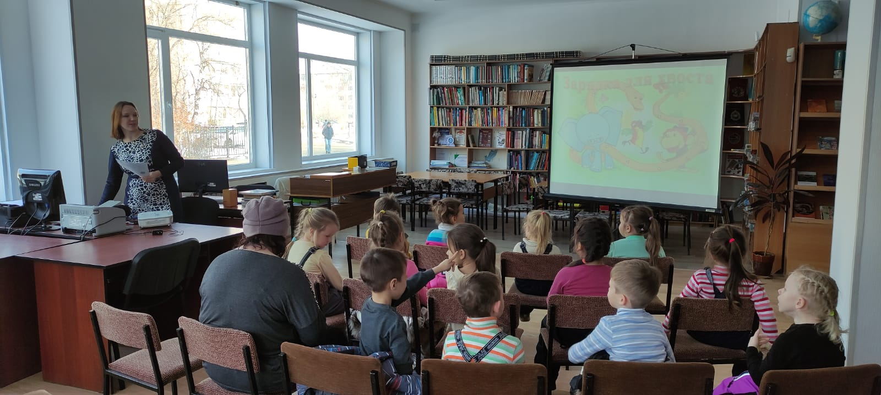

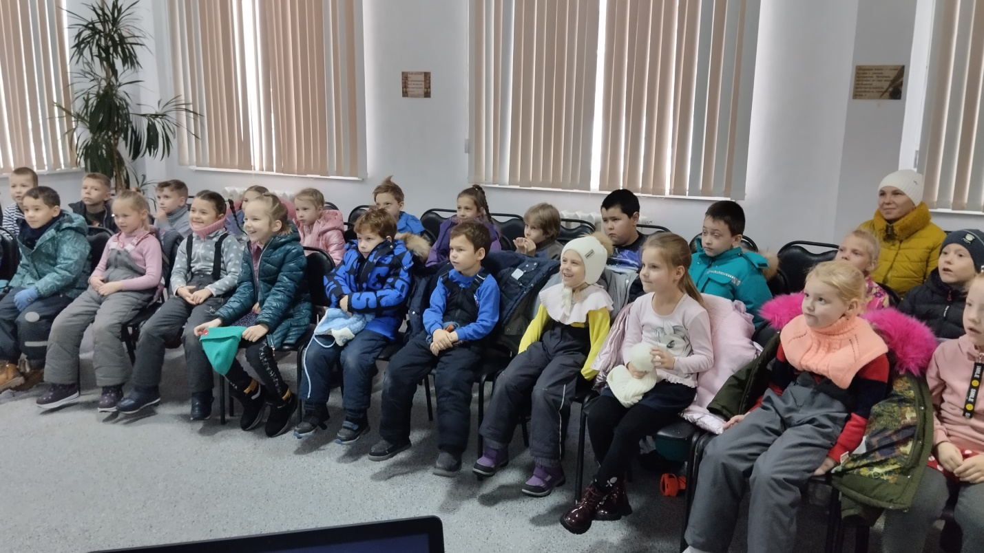

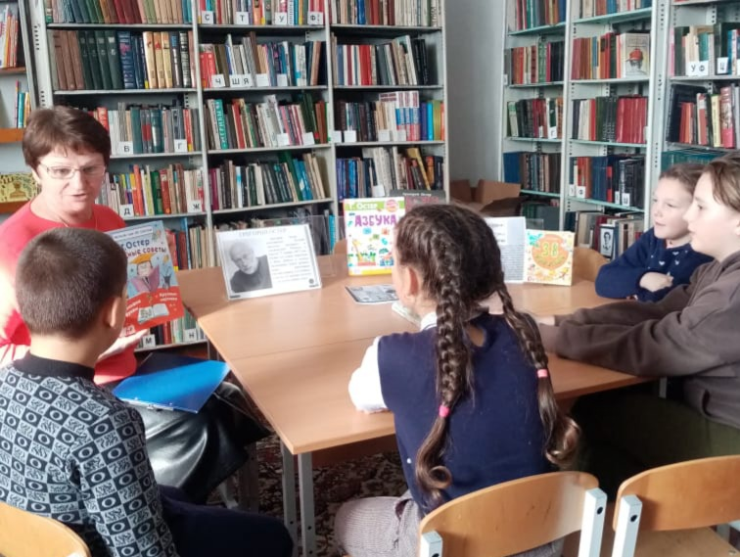
К юбилею детского писателя Г. Остера для юных читателей 20 ноября в библиотеке - филиал№3 с. Грушевое, прошел час полезных советов «Будем делать все правильно». В ходе мероприятия ребята узнали о жизни и творчестве писателя, познакомились с его книгами. Отвечали на вопросы викторины «Послушным детям читать запрещается», читали стихи по книге «Вредные советы»

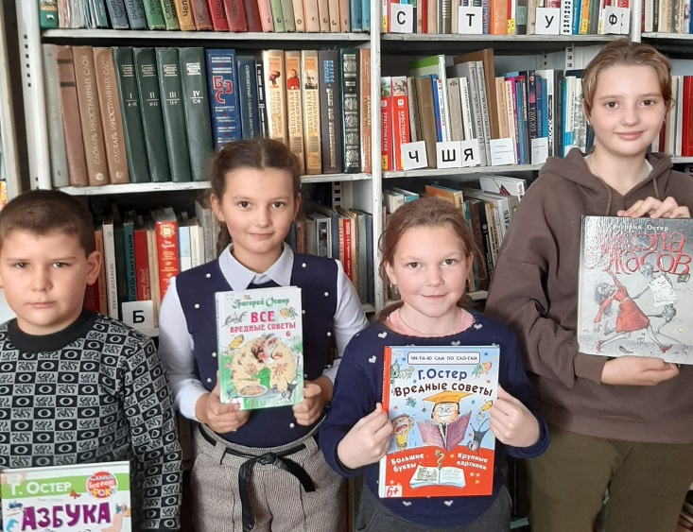

17 ноября в рамках программы «Заветное слово» для вторых классов МБОУ «Лицей» в Центральной библиотеке г. Дальнереченска прошло мероприятие по творчеству Ю.М Дружкова, посвященное юбилею писателя.
Юрий Дружков – детский писатель, который известен миллионам читателей своими забавными приключенческими и смешными историями о меленьких человечках Карандаше и Самоделкине, изданных многомиллионными тиражами на 18 языках мира.
На мероприятии ребята услышали увлекательный рассказ о том, как Юрий Михайлович стал писателем книг для детей. Во время просмотра электронной презентации «В гостях у Карандаша и Самоделкина» дети узнали историю появления этих сказочных героев в журнале «Веселые картинки» и на страницах книг Юрия Дружкова.
По окончании мероприятия, библиотекарь прочитала ребятам отрывок из сказки «Волшебная школа Карандаша и Самоделкина».

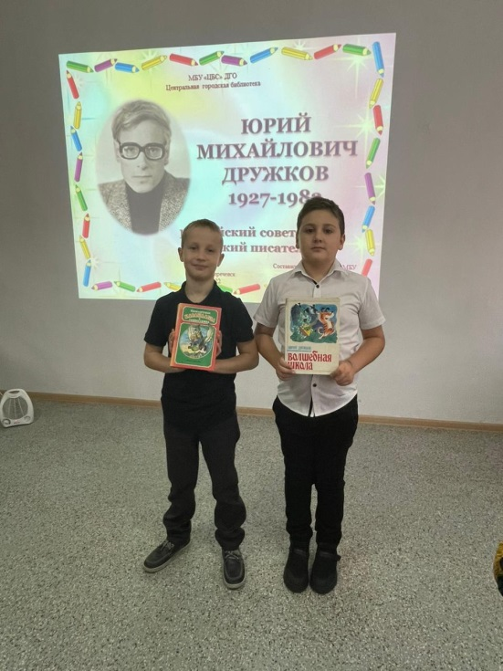
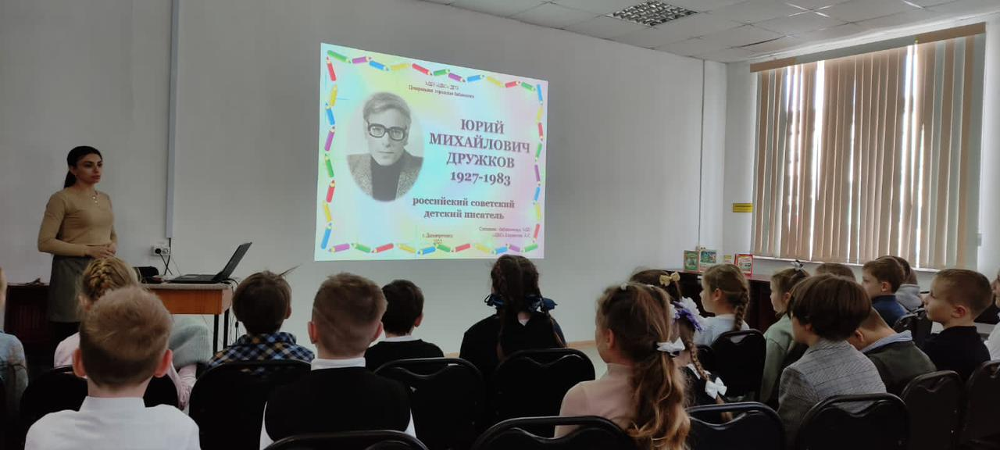

17 ноября, накануне Дня матери России библиотека-филиал №7 совместно с Лазовским клубом провели встречу с матерью участника СВО, жителя села Лазо. За чашкой чая Ольга Николаевна рассказала о своем сыне, о своей семье. Были просмотрены семейные фото альбомы. В конце встречи Ольга Николаевна была приглашена на праздничное мероприятие, посвященное Дню матери.
